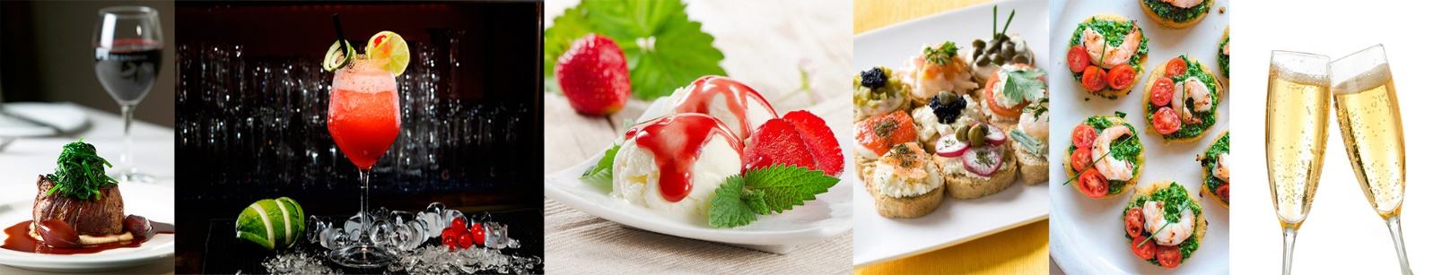

BUFFET DE MASSA

SALADAS 1 OPÇÃO

- Salada Verde;

- Salada Tropical*

- Salada Crocante (com Bacon, Cebola e Croutons);

- Salada de Legumes Cozidos;

- Salada Caprese;

- Salada Fantasia;

- Salpição;

- Tabule;

MOLHOS 1 OPÇÃO

- Mostarda com Mel;

- Ervas Finas;

- Azeite aromatizado com Tomates;

- Iogurte;

- Italiano;

- Hortelã com Cebola;

- Shoyu;
- Alho;

- Pesto;

- Cítrico.

MASSAS 4 OPÇÕES

Massas Curtas

- Fusili;

- Gravata;

- Caracol;

- Penne;

Massas Longas

- Talharim;

- Spaghetti;

- Fettucine;

Outros tipos de Massas

- Lasanha;

- Ravioli;

- Rondele;

- Canelone;

- Capeletti;

- Nhoque;

MOLHOS ESCOLHA 4 OPÇÕES

- Parisiense;

- Pesto de Manjericão;

- Carbonara;

- Sugo;

- Bolonhesa;

- Alho e Óleo;

- Tomate, Parmesão e Manjericão;

- Frango Desfiado e Salsa;

- Chop Suey;

- Espinafre com Gongorzola;

- Queijos;

BEBIDAS NÃO ALCOÓLICAS ACRÉSCIMO DE R$ 5,00 POR PESSOA

- Água Mineral;

- ESCOLHER 2 Suco de Frutas – Goiaba, Caju, Acerola, Manga, Pêssego, Uva e Abacaxi com Hortelã;

- Refrigerante – Coca Cola, Coca Zero, Guaraná, Guaraná Zero, Fanta Laranja, Fanta Uva, Sprite.

SERVIÇOS INCLUSO EM QUALQUER OPÇÃO CONTRATADA

- Equipe (O número de pessoas na equipe pode variar de acordo com a quantidade de serviços contratados e o número de convidados pagantes);

- Material: Todas as louças inclusas.

